Το ρομποτάκι mbot

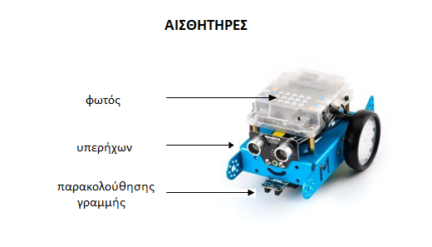
Το ρομποτάκι διαθέτει τρεις αισθητήρες:

- παρακολούθησης γραμμής: έχει δύο αισθητήρες που μπορούν να ανιχνεύσουν μια λευκή επιφάνεια (στην περιοχή των 1-2 εκ). Λειτουργεί εκπέμποντας φως υπερύθρων και καταγράφοντας πόσο αντανακλάται πίσω. Αν αντανακλάται πίσω πολύ, συνάγεται ότι είναι κοντά σε λευκή επιφάνεια. Αν αντανακλάται λίγο μπορεί να συναχθεί ότι βρίσκεται σε μαύρη επιφάνεια.
- υπερήχων:δίνει τη δυνατότητα στο mbot να γνωρίζει την απόστασή του από ένα αντικείμενο που βρίσκεται μπροστά του. Η απόσταση μπορεί να είναι από 3 ως 400 εκ. Διαθέτει δύο «μάτια», το ένα από τα οποία είναι ο πομπός υπερήχων και το άλλο ο δέκτης υπερήχων. Ο πομπός εκπέμπει κύμα που διαδίδεται στον αέρα και επιστρέφει όταν συναντήσει εμπόδιο. Ο χρόνος που πέρασε από την εκπομπή μέχρι ο δέκτης να λάβει το κύμα (t) χρησιμοποιείται στη μέτρηση της απόστασης μαζί με την ταχύτητα μετάδοσης του ηχητικού κύματος (340 m/sec). Η απόσταση από το αντικείμενο είναι s=340×t/2.
- φωτός: μετρά το φως. Όσο πιο φωτεινά είναι τόσο μεγαλύτερη είναι η τιμή. Οι τιμές βρίσκονται στο διάστημα από 0 ως 1023.

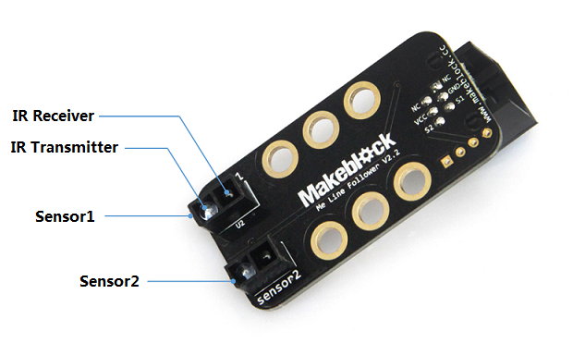
Εικόνα 1: αισθητήρας παρακολούθηση γραμμής

Χαρακτηριστικά

Είσοδοι: αισθητήρας φωτός, κουμπί, δέκτης υπέρυθρων, αισθητήρας απόστασης, αισθητήρας παρακολούθησης γραμμής
Έξοδοι: buzzer, πολύχρωμο LED, πομπός υπέρυθρων, δύο κινητήρες
Μικροελεγκτής: Βασισμένο στον Arduino Uno
Τροφοδοσία: 3.7V Μπαταρία λιθίου (o φορτιστής είναι ενσωματωμένος στην πλακέτα)
Ασύρματη Επικοινωνία: Bluetooth
Μέγεθος: 17 x 13 x 9 cm

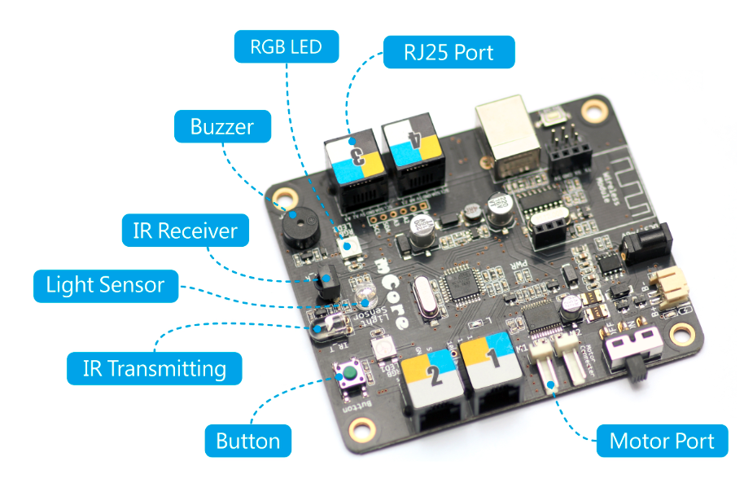
Εικόνα 2: mcore - main control board
Λογισμικό

Για τον προγραμματισμό του ρομπότ χρησιμοποιείται το λογισμικό mblock, όμοιο με το scratch με το οποίο είναι εξοικειωμένοι οι μαθητές. Χρησιμοποιήσαμε την τελευταία έκδοση, mblock 5, εμπνευσμένη από το scratch 3.

Βιβλιογραφία

MBot Educational Resources. Available at: http://education.makeblock.com/mbot:/ [Accessed 14/4/2019].

Αυτή η εργασία χορηγείται με άδεια Creative Commons Αναφορά Δημιουργού 4.0 Διεθνές .

